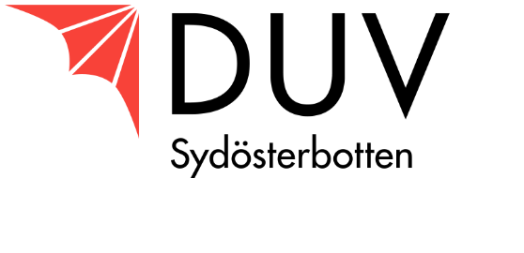
Delta i DUV Sydösterbottens motionskampanj

Kampanjtid 1.6–15.8.2026
Namn:___________________________________________________
Utlottning av olika priser bland inlämnade motionslistor.
Skanna och mejla din lista eller dina poäng/månad till sydosterbotten@duv.fi.
Dra ett streck i rutan för varje gång du motionerat, till exempel om du har promenerat, cyklat, kastat boll, städat, simmat, bowlat, varit på fysioterapi eller deltagit i sittdans. Huvudsaken är att du rör på dig och/eller är ute i friska luften. Minst sammanlagt 20 streck behövs för att delta i tävlingen.

JUNI | Antal streck i juni
JULI | Antal streck i juli
AUGUSTI | Antal streck i augusti

